GUIDE PRATIQUE DE LA PERIODE PREPARATION AU RECLASSEMENT (PPR)
Actualisé décret n°2022-626 du 22 avril 2022

Le chemin vers une nouvelle carrière professionnelle dans la fonction publique, suite à une inaptitude dans son grade.

Pourquoi recevez-vous cette lettre d’information ? Vous avez rencontré un accident de vie (accident, maladie). L’instance médicale compétente vient de rendre un avis et l’a transmis à votre employeur. Ce dernier a constaté que votre accident de vie a eu pour incidence que vous soyez reconnu définitivement inapte aux fonctions correspondant aux emplois de votre grade. Aussi, ni un aménagement de votre poste actuel, ni un changement d’affectation dans un emploi relevant de votre grade ne peuvent être envisagés en raison de votre situation de santé. Il vous informe alors de vos droits face à cette situation.

Quels sont les choix qui s’offrent à vous dans l’immédiat ?
Vous occupiez un emploi (exemple : agent de collecte ou ripeur) qui correspondait à votre grade (ex : adjoint technique principal de première classe) qui est un niveau dans votre cadre d’emplois (adjoint technique) de catégorie C.
Votre statut de fonctionnaire vous rend titulaire de votre grade et vous offre dans de pareilles situations le droit, à votre demande, à être reclassé dans un autre grade, relevant de même cadre d’emplois ou d’un autre cadre d’emplois voire d’une autre filière, si vous êtes déclaré en mesure de remplir les fonctions correspondantes, par détachement et/ou intégration, avec le droit au maintien de l’indice détenu, sous réserve d’impossibilité motivée (c’est une obligation de moyens pour l’employeur et le CDG 83).
Pour vous donner les moyens de vous former et d’acquérir les compétences nécessaires à un changement de carrière, un nouveau droit a été créé récemment : le droit d’accès à la PPR, droit que vous pouvez refuser d’exercer.
Dès lors :

- Soit vous sollicitez un reclassement, sans PPR, avec un droit au maintien en activité de maximum trois mois, puis une mise à disponibilité d’office pour motif médical momentané dans l’attente d’un reclassement ;
- Soit vous sollicitez une PPR ;
- Soit vous êtes placé en disponibilité d’office pour motif médical dans l’attente d’être admis à la retraite pour invalidité avec l’accord de la CNRACL,
- soit licencié.
Que vous permet la PPR ?
- De bénéficier d’une période transitoire, assimilée à une période de service effectif (pour les avancements et promotions, les concours et examens professionnels, la retraite etc.), au cours de laquelle vous restez en position d'activité dans votre cadre d'emplois d'origine et vous percevez le traitement correspondant : « ainsi que l’indemnité de résidence, le supplément familial de traitement et le complément de traitement indiciaire prévu par le décret no 2020-1152 du 19 septembre 2020 relatif au versement d’un complément de traitement indiciaire à certains agents publics ».), vous accordant le temps utile pour mûrir votre projet de réorientation professionnelle publique ;
Votre employeur va prendre un arrêté vous plaçant en PPR.
- De vous préparer, voire de vous qualifier pour l’occupation de nouvelles fonctions compatibles avec votre état de santé, s'il y a lieu en dehors de votre collectivité ;
- De suivre des périodes de formation (bilan de compétence, validation des acquis de l’expérience, dans le cadre du compte personnel de formation, formation de perfectionnement, de professionnalisation) avec prise en charge des frais de déplacement et de séjour ;
Pendant votre congé pour raison de santé, vous pouvez, sur la base du volontariat et avec l'accord de votre médecin traitant, suivre une formation ou un bilan de compétences.
- De suivre des périodes d'observation (temps d’étude et d’analyse puis d’appréciation et de projection des emplois possibles) et de mise en situation (pour tester certains métiers) au sein de votre commune ou établissement ou dans toute administration ou établissement public relevant de la fonction publique de l’Etat ou Hospitalière ;
- De bénéficier d’un accompagnement personnalisé (aide à la recherche d’emplois etc.) ;
- D’être mis à disposition du centre de gestion pour exercer certaines missions auprès des collectivités et établissements.

Que ne vous permet pas la PPR ?

- De vous accompagner dans une réorientation professionnelle vers le secteur privé.

A quoi vous engagez-vous dans le cadre de la PPR ?

- Vous devez suivre une procédure formalisée dans le schéma ci-joint.
  - 1. Vous devez accepter ou refuser par écrit et dans les meilleurs délais la PPR. Les formations et stages peuvent commencer dès votre accord, sans attendre la définition de votre projet par convention ;
  - 2. Vous allez être convoqué par le CDG 83 pour définir votre projet professionnel. La convention formalisant votre projet professionnel (contenu, durée et modalités de mise en œuvre du projet) doit être définie entre le CDG 83, votre employeur vous, et éventuellement l’administration d’accueil (si vous projetez de suivre un stage à l’extérieur), au plus tard deux mois après le début de la PPR ;
  - 3. Vous devez signer dans un délai de 15 jours à compter de sa notification la convention de projet professionnel sous peine d’être réputé avoir refusé la période de préparation au reclassement pour la durée restant à courir. Vous pourrez alors seulement demander qu’un reclassement.

- Vous devez vous rendre aux évaluations du projet de préparation au reclassement (au moins une par trimestre) organisées par le CDG 83 et/ou par votre employeur. Ces évaluations font l’objet d’un compte-rendu. Des avenants (changements) pourront être apportés à la convention en cours de PPR au vu de ces évaluations ;
- Vous devez procéder à des recherches d’emplois dans la fonction publique avec l’aide de votre employeur et le CDG ;
- Vous devez vous rendre aux formations et stages.

En cas de manquements caractérisés constatés de votre part aux engagements mentionnés dans la convention de projet professionnel (ex : absences ou retards répétés ou injustifiés ou manque caractérisé d’assiduité), la PPR prend fin avant son terme normal. Vous ne pourrez alors seulement demander un reclassement.

Quelle durée ?

La PPR dure au maximum un an à compter de la réception de l’avis de l’instance médicale compétente.
La date d’acceptation de la PPR et celle de signature de la convention relative au projet professionnel n’ont pas d’incidence sur la date de départ de la période maximale.
Elle cesse avant cette échéance, à votre demande, en cas de non-respect de vos obligations ou en cas de reclassement par détachement ou par recrutement (intégration directe, promotion interne, concours..). Toutefois, si vous présentez une demande de reclassement tardivement au risque de perdre des opportunités, vous pouvez être maintenu en position d'activité jusqu'à la date à laquelle celui-ci prend effet, dans la limite de la durée maximale de trois mois à compter de la demande.
L’agent qui refuse le bénéfice de la PPR est invité à présenter une demande de reclassement en application du même article 3. S’il ne présente pas de demande l’autorité territoriale, le président du centre national de la fonction publique territoriale ou le président du centre de gestion peut engager la procédure prévue à l’article 3-1.
Qui sont vos interlocuteurs dans le cadre de la PPR ?
- Votre employeur.
- Votre médecin du travail : il apporte son avis spécialisé et éclaire le projet de reconversion. Il reçoit une copie du projet de convention de projet professionnel.
- Le CDG 83 : il s’agit du centre de Gestion de la fonction publique territoriale du Var compétent pour vous accompagner dans la recherche d’un emploi et pour vous aider à définir votre projet professionnel. Vous allez rencontrer des référents du CDG 83 plusieurs fois dans le cadre de la PPR, pour définir votre projet professionnel et évaluer la PPR.
- Le CNFPT et formateurs : Pour les formations.
- La structure d’accueil durant les périodes d’observation et de mise en situation.
- Le tiers de votre choix pour vous assister si besoin dans la procédure de PPR.

Schéma, extrait de la note d’information du 30/07/2019 de la DGCL, p. 19 :

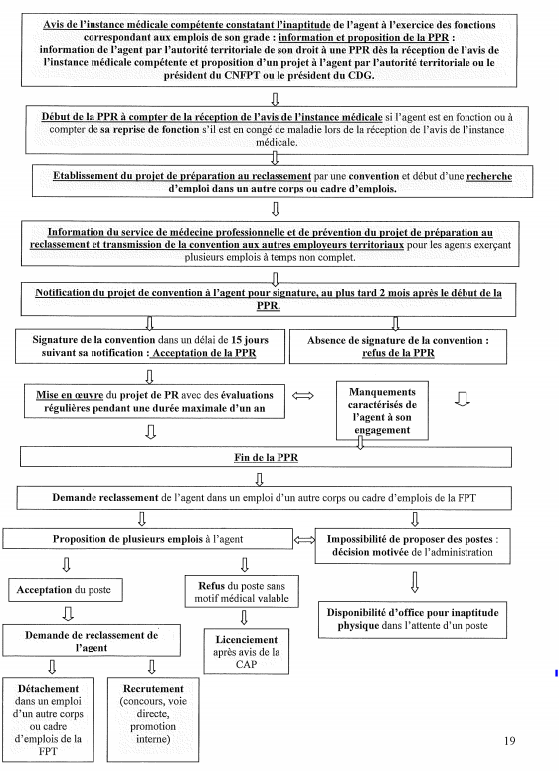

Il y a certains cas particuliers limitatifs de report de date de commencement ou de fin de la PPR (congés pour raison de santé, CITIS, congé maternité, congés liés aux charges parentales prévus aux articles L. 631-6 à L. 631-9 du code général de la fonction publique).
sur votre demande, à compter de la date à laquelle l'avis du conseil médical a été sollicité.

